МИНОБРНАУКИ РОССИИ
Федеральное государственное бюджетное образовательное учреждение
высшего образования
«МИРЭА – Российский технологический университет»
РТУ МИРЭА
Институт Информационных технологий

Кафедра информационных технологий в атомной энергетике

Практическая работа 5

по дисциплине «Информационные системы управления данными и документами»

Студент группы ИКБО-50-23 Враженко Д. О.

_______________
(подпись студента)

Принял преподаватель Тесла-Блозва С. А.

_______________
(подпись руководителя)

Работа представлена «____»____________ 2026 г.

Допущен к работе «___» ____________ 2026 г.

Москва 2026

Оглавление
1. Цель работы 3
2. Ход выполнения работы 3
2.1 Часть 1. Инфраструктура и создание индекса 3
2.2 Часть 2. Синхронизация данных 4
2.3 Часть 3. Реализация полнотекстового поиска 7
2.4 Часть 4. Разработка UI-компонента поиска 8
3. Вывод 10
4. Ответы на контрольные вопросы 11

Цель работы
Настроить индексацию сущности «Документ», реализовать механизм синхронизации данных между PostgreSQL и OpenSearch, а также создать интерфейс полнотекстового поиска.

Ход выполнения работы

2.1 Часть 1. Инфраструктура и создание индекса
Обновленное содержание файла docker-compose.yml представлено в листинге ниже:
services:
db:
image: postgres:16
container_name: vrazhenko_do_postgres
restart: always
environment:
POSTGRES_USER: vrazhenko_do
POSTGRES_PASSWORD: password0000
POSTGRES_DB: practice_db
ports:
- "5432:5432"
volumes:
- postgres_data:/var/lib/postgresql/data

opensearch:
image: opensearchproject/opensearch:2.11.1
container_name: vrazhenko_do_opensearch
restart: always
environment:
- discovery.type=single-node
- DISABLE_SECURITY_PLUGIN=true
- OPENSEARCH_JAVA_OPTS=-Xms512m -Xmx512m
ports:
- "9200:9200"
- "9600:9600"
volumes:
- opensearch_data:/usr/share/opensearch/data

volumes:
postgres_data:
opensearch_data:
Скриншот терминала, работающих контейнеров и ответа на запрос представлен на Рисунке 1.
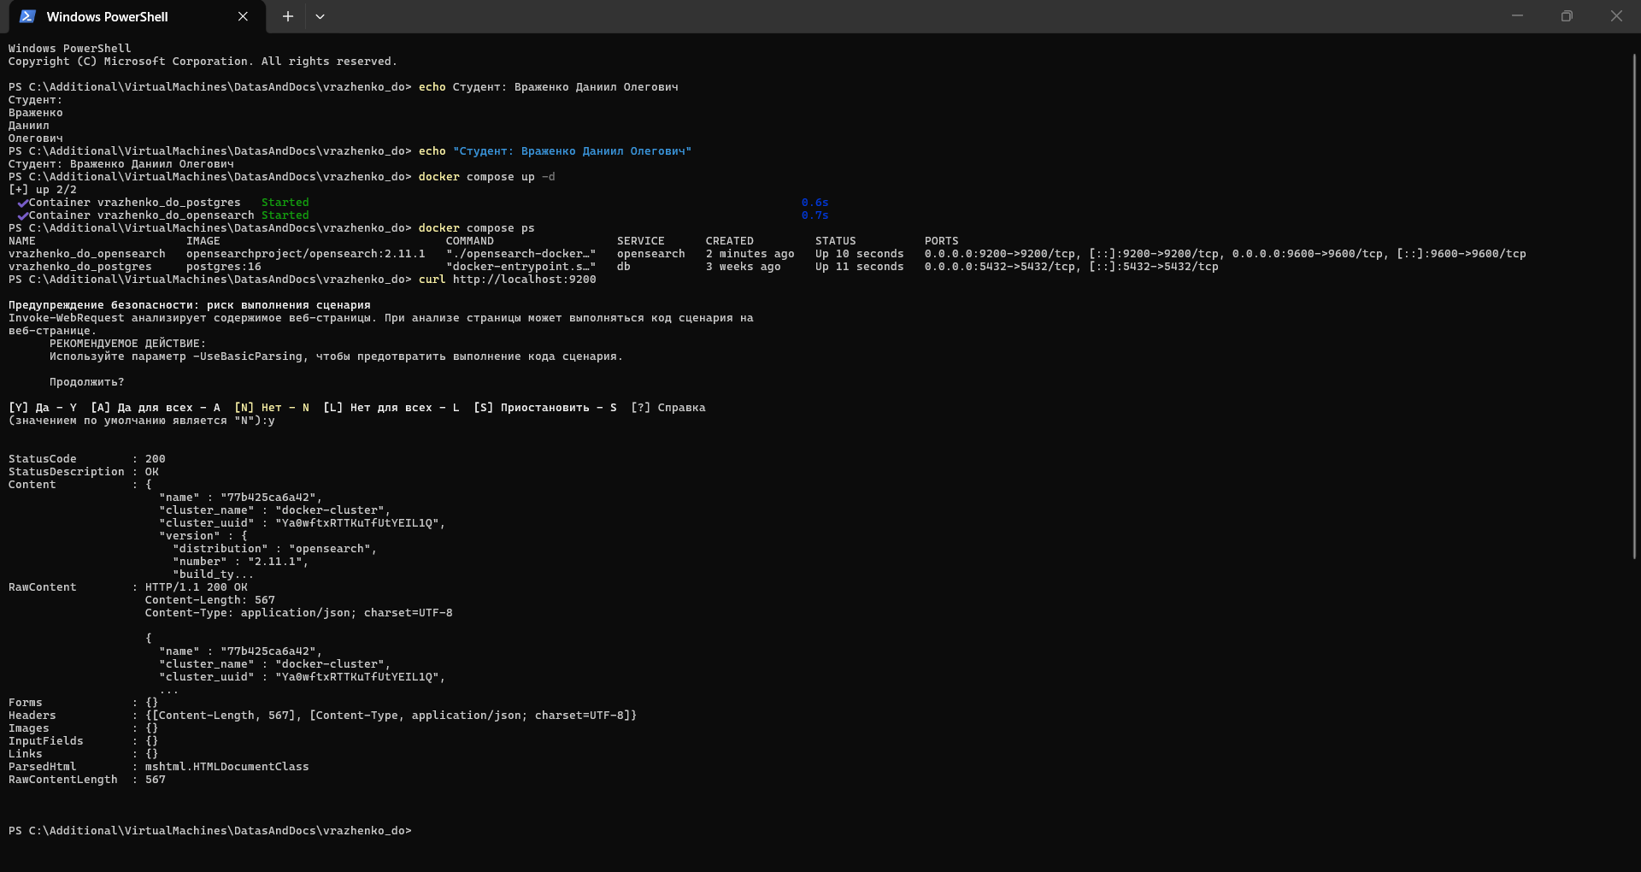
Рисунок 1 – Результаты выполненных в терминале действий
Результат создания индекса и проверки маппинга представлен на Рисунке 2.
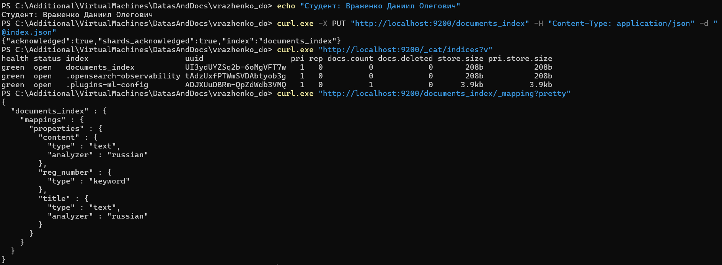
Рисунок 2 – Результаты создания индекса и проверки маппинга

2.2 Часть 2. Синхронизация данных
Добавленная зависимость в файл pom.xml представлена в листинге ниже:
<dependency>
<groupId>org.opensearch.client</groupId>
<artifactId>spring-data-opensearch-starter</artifactId>
<version>3.1.0</version>
</dependency>
Добавленная строка с адресом OpenSearch в файле application.properties представлена в листинге ниже:
spring.data.opensearch.uris=http://localhost:9200
Добавленные строки в класс Document.java представлены в листинге ниже:
@Column(name = "content", columnDefinition = "TEXT")
private String content;
...
public String getContent() {
return content;
}

public void setContent(String content) {
this.content = content;
}
Содержимое нового DTO-класса DocumentIndex.java представлено в листинге ниже:
package com.vrazhenko.documentfeature;

import org.springframework.data.annotation.Id;
import org.springframework.data.elasticsearch.annotations.Document;
import org.springframework.data.elasticsearch.annotations.Field;
import org.springframework.data.elasticsearch.annotations.FieldType;

@Document(indexName = "documents_index")
public class DocumentIndex {

@Id
private Long id;

@Field(type = FieldType.Text, analyzer = "russian")
private String title;

@Field(type = FieldType.Keyword)
private String regNumber;

@Field(type = FieldType.Text, analyzer = "russian")
private String content;

public DocumentIndex() {}

public Long getId() { return id; }
public void setId(Long id) { this.id = id; }
public String getTitle() { return title; }
public void setTitle(String title) { this.title = title; }
public String getRegNumber() { return regNumber; }
public void setRegNumber(String regNumber) { this.regNumber = regNumber; }
public String getContent() { return content; }
public void setContent(String content) { this.content = content; }
}
Содержимое нового интерфейса DocumentIndexRepository.java представлено в листинге ниже:
package com.vrazhenko.documentfeature;

import org.springframework.data.elasticsearch.repository.ElasticsearchRepository;

public interface DocumentIndexRepository extends ElasticsearchRepository<DocumentIndex, Long> {}
Обновленные строки в классе DocumentService.java представлены в листинге ниже:
private final DocumentIndexRepository documentIndexRepository;

public DocumentService(DocumentRepository documentRepository,
DocumentIndexRepository documentIndexRepository) {
this.documentRepository = documentRepository;
this.documentIndexRepository = documentIndexRepository;
}

public Document saveDocument(Document document) {
Document savedDoc = documentRepository.save(document);

DocumentIndex indexDto = new DocumentIndex();
indexDto.setId(savedDoc.getId());
indexDto.setTitle(savedDoc.getTitle());
indexDto.setRegNumber(savedDoc.getRegNumber());
indexDto.setContent(savedDoc.getContent());

documentIndexRepository.save(indexDto);

return savedDoc;
}
Новый столбец в классе DocumentListView.java представлен в листинге ниже:
grid.addColumn(Document::getContent)
.setHeader("Содержание")
.setWidth("500px")
.setFlexGrow(1);
7 добавленных документов представлены на Рисунке 3.
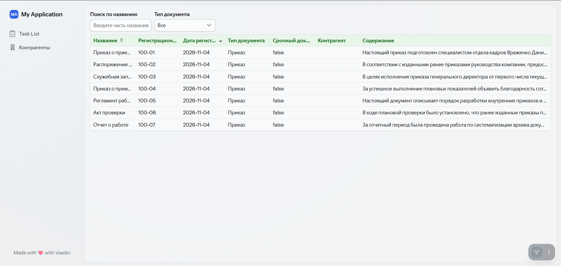
Рисунок 3 – Добавленные документы

2.3 Часть 3. Реализация полнотекстового поиска
Результат поиска через REST-запрос представлен на Рисунке 4.
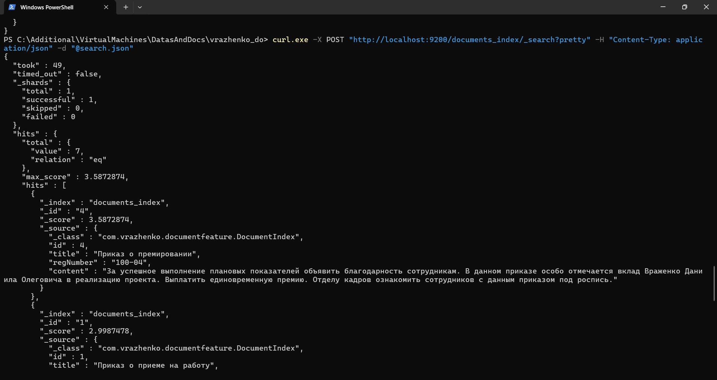
Рисунок 4 – Результат поиска через REST-запрос
Java-метод search() представлен на Рисунке 5.
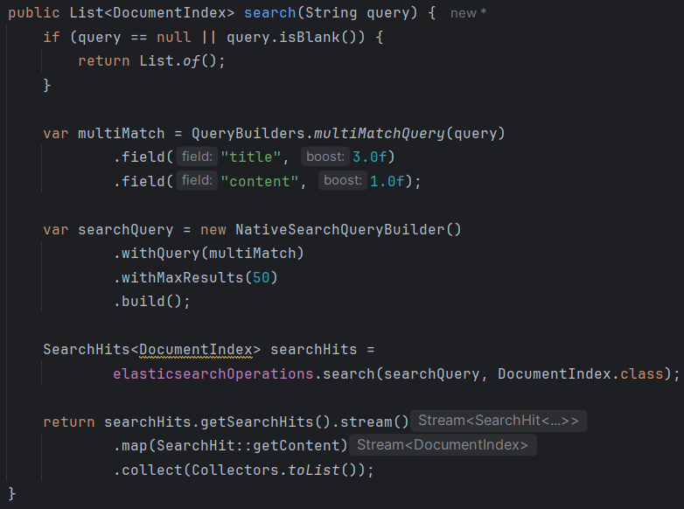
Рисунок 5 – Java-метод search()

2.4 Часть 4. Разработка UI-компонента поиска
Обновленное содержание класса DocumentListView.java представлено в листинге ниже:
private final Grid<DocumentIndex> searchGrid = new Grid<>(DocumentIndex.class);

private final TextField searchField = new TextField("Поиск по названию (JPA)");
...
fullTextSearchField.setPlaceholder("Введите запрос...");
fullTextSearchField.setClearButtonVisible(true);
fullTextSearchField.setValueChangeMode(ValueChangeMode.LAZY);
fullTextSearchField.setWidth("400px");
fullTextSearchField.addValueChangeListener(e -> updateSearchResults());
...
private void configureSearchGrid() {
searchGrid.removeAllColumns();

searchGrid.addColumn(DocumentIndex::getTitle)
.setHeader("Название")
.setWidth("220px");

searchGrid.addColumn(DocumentIndex::getRegNumber)
.setHeader("Рег. номер")
.setWidth("120px");

searchGrid.addComponentColumn(doc -> {
Div wrapper = new Div();
String content = doc.getContent() != null ? doc.getContent() : "";
String query = fullTextSearchField.getValue();

if (query != null && !query.isBlank()) {
String highlighted = content.replaceAll(
"(?i)(" + Pattern.quote(query) + ")",
"<b style='background-color: yellow; padding: 1px 2px; border-radius: 2px;'>$1</b>"
);
wrapper.getElement().setProperty("innerHTML", highlighted);
} else {
wrapper.setText(content);
}
return wrapper;
})
.setHeader("Содержание")
.setWidth("500px")
.setFlexGrow(1);

searchGrid.setSizeFull();
}
...
private void updateSearchResults() {
String query = fullTextSearchField.getValue();

if (query == null || query.isBlank()) {
searchGrid.setVisible(false);
mainGrid.setVisible(true);
} else {
mainGrid.setVisible(false);
searchGrid.setVisible(true);

List<DocumentIndex> results = documentService.search(query);
searchGrid.setItems(results);
}
}
Результат поиска слова из середины текста представлен на Рисунке 6.
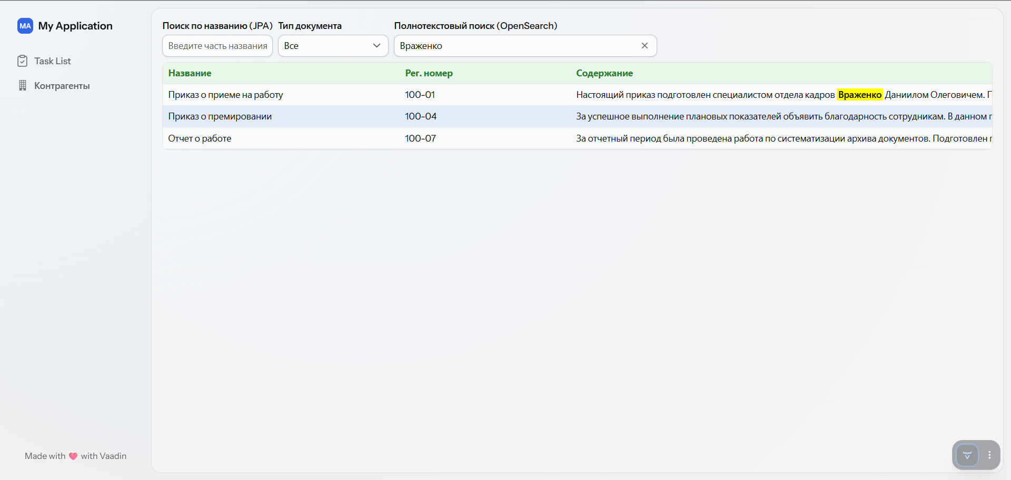
Рисунок 6 – Поиск слова из середины текста
Результат поиска по корню и демонстрации boosting представлен на Рисунке 7.
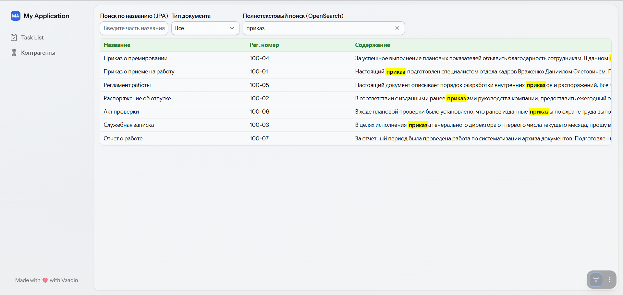
Рисунок 7 – Поиск по корню и демонстрация boosting

Вывод
В ходе работы настроена интеграция PostgreSQL с OpenSearch: добавлен контейнер, создан индекс documents_index с анализатором russian, реализована синхронизация при сохранении документа (индексация после repository.save() для получения реального ID). В Java реализован поиск через MultiMatchQuery с boosting title^3, в Vaadin – панель поиска с подсветкой найденных фрагментов. Получены навыки работы с поисковыми системами и их интеграции с реляционной БД.

Ответы на контрольные вопросы
1. Почему поиск через SQL-оператор LIKE '%слово%' неэффективен для больших объемов данных?
Ведущий % не позволяет использовать B-Tree индекс – СУБД делает полное сканирование таблицы (Full Table Scan). Кроме того, LIKE не учитывает морфологию и регистр, а сравнение идёт побайтово.
2. Что такое инвертированный индекс и из каких двух основных частей он состоит?
Структура «слово – список документов, где оно встречается». Состоит из двух частей:
- Словарь (Term Dictionary) – отсортированный список уникальных слов.
- Список вхождений (Postings List) – для каждого слова: ID документов, частота (TF), позиции.
3. Чем отличаются типы полей text и keyword в маппинге OpenSearch? Для каких полей в вашей работе (title, content, reg_number) применен каждый тип и почему?
- text – строка разбивается на токены анализатором, используется для полнотекстового поиска.
- keyword – строка хранится целиком, используется для точного поиска, фильтрации, сортировки и агрегаций.
В работе: title и content – text (нужен поиск по словам с морфологией); reg_number – keyword (уникальный идентификатор, нужен точный поиск).
4. Для чего в практической работе при создании индекса указывается number_of_replicas = 0? Что произойдет со статусом кластера, если оставить 1 на одном узле?
Реплика не может разместиться на том же узле, что и Primary-шард. На одноузловом кластере при replicas = 1 индекс перейдёт в статус yellow (данные доступны, но отказоустойчивости нет). При 0 – статус green.
5. Что делает анализатор russian и какие три ключевых токен-фильтра он использует в своей цепочке?
Приводит русский текст к нормализованному виду для поиска. Три ключевых фильтра:
- Lowercase – приведение к нижнему регистру.
- Stop – удаление стоп-слов («и», «в», «на»).
- Snowball – стемминг (отсечение окончаний).
6. В чем разница между стеммингом и лемматизацией? Какой из этих подходов используется во встроенном анализаторе russian?
- Стемминг – эвристическое отсечение окончаний по правилам; быстро, но результат не всегда реальное слово.
- Лемматизация – приведение к словарной форме с помощью морфологического словаря; медленнее, но точнее.
В анализаторе russian используется стемминг (фильтр Snowball).
7. Для чего нужен MultiMatchQuery и как в нем реализуется boosting (например, синтаксис title^3)?
MultiMatchQuery ищет один запрос сразу по нескольким полям (у нас – title и content). Boosting задаётся весом поля через синтаксис поле^вес (например, title^3) или явно через .field("title", 3.0f). Документы с совпадением в заголовке получают более высокий score и оказываются выше в выдаче.
8. Почему в коде Java индексацию документа в OpenSearch нужно вызывать после repository.save(), а не до него? Что произойдет, если проиндексировать объект с null в поле ID?
repository.save() генерирует первичный ключ (@GeneratedValue) и присваивает его объекту. Если индексировать до сохранения, id будет null, и OpenSearch сгенерирует случайный UUID. При повторной индексации (например, при обновлении) в индексе появится дубликат: одна запись со случайным ID, другая – с реальным.
9. Зачем в Spring Data OpenSearch используется аннотация @Document и чем она отличается от JPA-аннотации @Entity?
- @Document (Spring Data OpenSearch) – помечает класс как сущность поискового индекса, задаёт indexName в OpenSearch.
- @Entity (JPA) – помечает класс как сущность реляционной БД, отображаемую на таблицу.
Работают в разных контекстах: NoSQL-поисковик vs реляционная СУБД.
10. Объясните разницу между контекстом Query и Filter в языке запросов OpenSearch. Что из них кэшируется?
- Query context – вычисляет score (релевантность) для сортировки. Не кэшируется.
- Filter context – только «да/нет» (прошёл/не прошёл фильтр), score не считает. Кэшируется в памяти, работает быстрее.
11. Как работает алгоритм ранжирования BM25? Какие три основных фактора он учитывает при вычислении релевантности документа?
Вероятностный алгоритм ранжирования. Учитывает:
- TF (Term Frequency) – как часто слово встречается в документе (с убывающей полезностью).
- IDF (Inverse Document Frequency) – редкость слова в индексе.
- Длина поля – нормализация (совпадение в коротком заголовке весит больше, чем в длинном тексте).
12. Почему подход Dual Writes (одновременная запись в PostgreSQL и OpenSearch из кода) считается ненадежным? Какую технологию (CDC) используют в production для синхронизации?
При Dual Writes нет распределённой транзакции: если запись в PostgreSQL прошла, а в OpenSearch – упала, данные рассогласуются. Надёжное решение – CDC (Change Data Capture): инструмент (например, Debezium) читает лог транзакций БД (WAL) и асинхронно передаёт изменения в OpenSearch.
13. Что такое шардирование и репликация в OpenSearch? Чем отличается Primary-шард от Replica-шарда?
- Шардирование – горизонтальное разделение индекса на части для распределения по узлам и масштабирования.
- Репликация – создание копий шардов для отказоустойчивости.
Primary-шард принимает запись и чтение. Replica-шард – копия, используется только для чтения (распределение нагрузки); при падении Primary повышается до Primary.
14. Как в практической работе реализована подсветка (highlighting) найденных фрагментов? В каком разделе JSON-запроса она настраивается?
В JSON-запросе – в разделе highlight (указывается поле content, теги <b>/</b>, размер фрагмента). В нашем приложении для наглядности сделана клиентская подсветка в Vaadin: вхождения запроса оборачиваются в <b style='background-color: yellow;'> через replaceAll и выводятся через Div.getElement().setProperty("innerHTML", ...).
15. В каких случаях НЕ стоит использовать OpenSearch (назовите хотя бы две причины) и когда лучше ограничиться возможностями реляционной БД?
- OLTP / транзакционные данные – где нужны ACID, связи между таблицами и строгая консистентность (финансы, склад).
- Малые объёмы данных – если записей тысячи, обычная БД с индексами справится быстрее и без поддержки отдельного сервиса.
Также лучше ограничиться реляционной БД, если не требуется сложный полнотекстовый поиск с морфологией – достаточно LIKE или простых фильтров.

